Оглавление

Установка PostgreSQL (При необходимости) 2

Приложение на С# 3

Приложение на Python 7

Docker 8

## Установка PostgreSQL (При необходимости)

Дописать

## Приложение на С#

1. Запускаем приложение: AppARM.exe, откроется окно (рис 1).

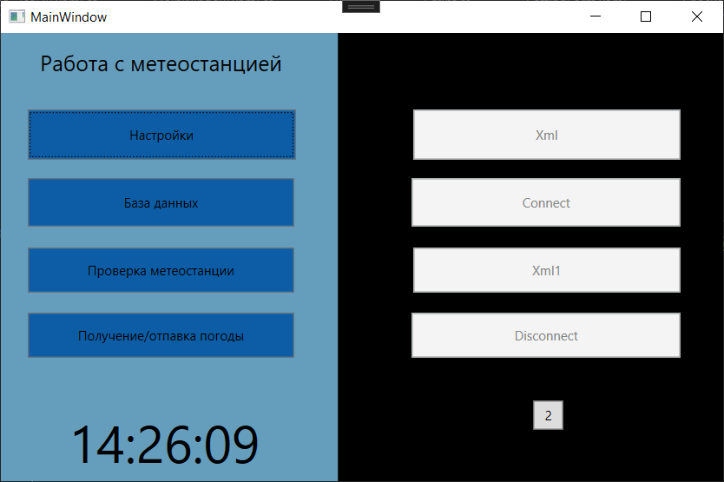

Рис.1 Стартовое окно приложения.

1. Необходимо проверить настройки приложения. Необходимо нажать кнопку **«настройки»**. При необходимости, нужно внести корректировки (рис.2).

**Данные для базы данных:**

**Сервер**: localhost,

**Порт**: 5432,

**Логин**: postgres,

**Пароль**: 111111.

После внесения изменений необходимо нажать кнопку **«OK»**, для сохранения изменений. Кнопка **«Cancel»**, закрывает данное окно.

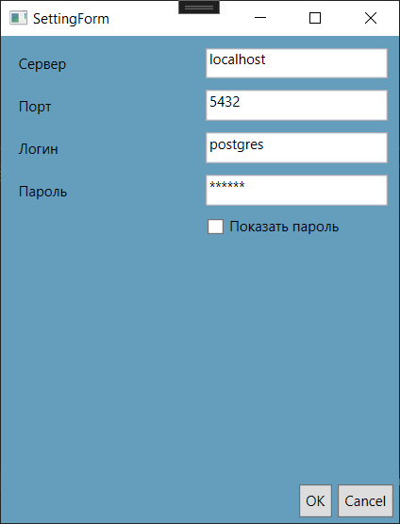 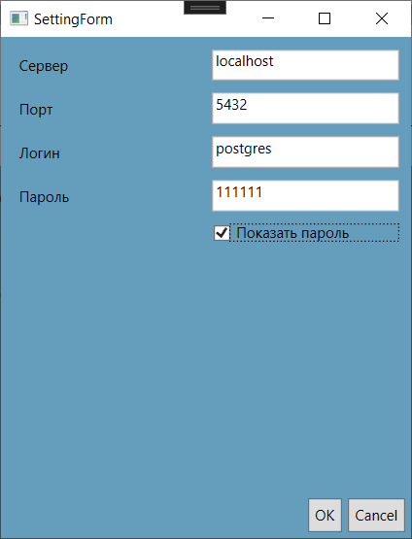

Рис.2 Окно настройки.

1. Проверка данных в базе данных

Для этого необходимо на главном окне нажать кнопку **«База данных»**, откроется окно (рис 3).

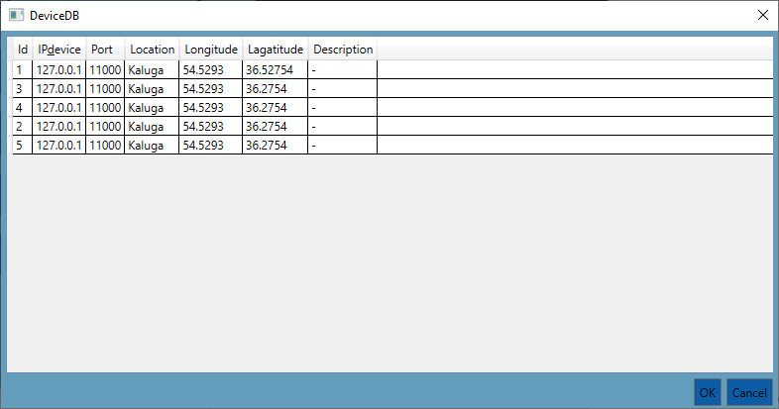

Рис.3 Окно базы данных.

Для добавление новой базы данных, необходимо нажать правой кнопкой по полю. Появится выпадающий список, состоящий из добавления/удаление/вывод. Выбираем вариант **«добавить»** (Рис.4).

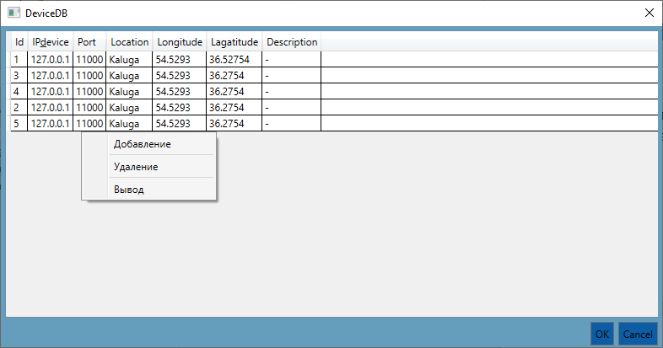

Рис.4 Выпадающий список.

После нажатия **«Добавить»** появится тестовая запись (Рис 5). Для редактирования необходимо выбрать интересующее поле и изменить его. Подвердить изменение можно нажатием кнопки **«Enter»** (Рис 6).

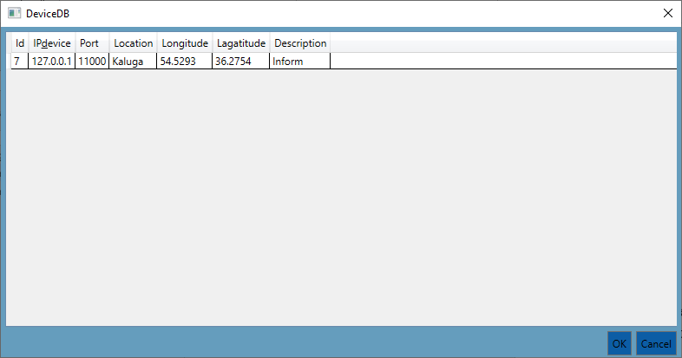

Рис.5 Тестовая запись

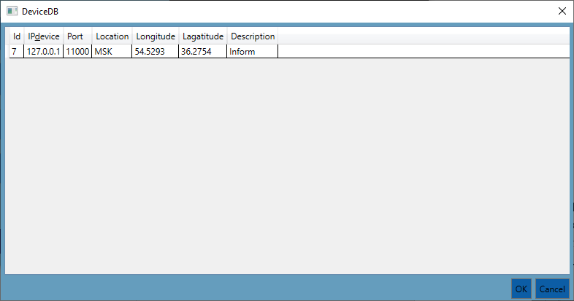

Рис.6 Изменение поля «Location»

После нажатия кнопки **«Enter»**. Появится сообщение об изменении (Рис.7).

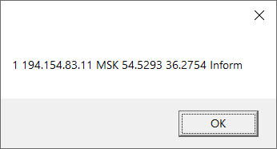

Рис.7 Информация об изменению

Если в случае добавления, произойдет добавление записи с отрицательным **Id**, значит не верные данные подключения к базе данных (Рис.8). Если база данных была заполнена, а при выводе таблица пуста, так же нужно проверить данные подключения к базе данных.

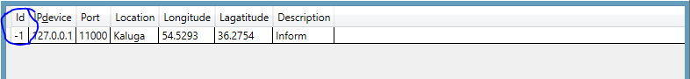

Рис.8 Некорректное добавление

1. При необходимости можно проверить работу каждой метеостанции. Для этого необходимо нажать кнопку «проверка метеостанции» на главном окне (рис 4).

## Приложение на Python

## Docker